Министерство образования

Учреждение образования

«Белорусский государственный университет информатики и радиоэлектроники»

Факультет компьютерного проектирования

Кафедра инженерной психологии и эргономики

Отчет по лабораторной работе №4

«Массивы»

Выполнил: Зданович Павел Александрович

Студент группы 410901

Проверил: Усенко Ф.В.

Минск 2024

***Цель работы:*** сформировать навыки и умения обработки структурированных типов данных, организованных в виде некоторой линейной последовательности, а также организованных в виде матрицы.

Индивидуальное задание №15.1 В одномерном массиве, состоящем из n вещественных элементов, вычислить количество элементов, меньших С.

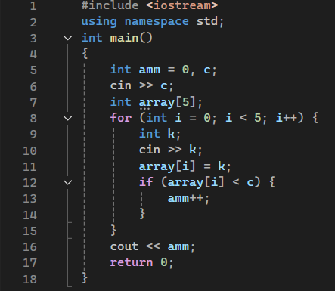

Построение блок-схемы:

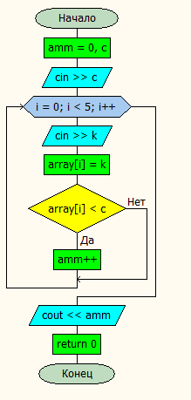

Индивидуальное задание №15.2 Дан двумерный массив. Определить количество строк, в которых присутствует хотя бы один отрицательный элемент.

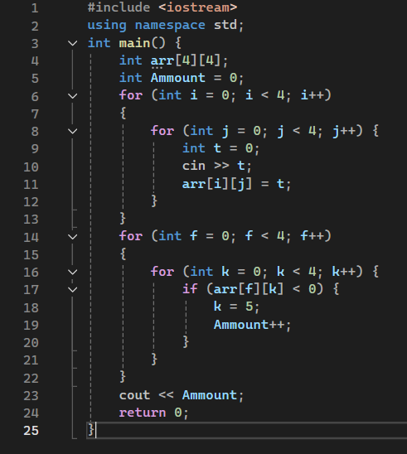

Построение блок-схемы:

